Von einem Steichholzdrilling zu anderen Streichholzdrillingen
Wenn du am „Start-Drilling“ ein Streichholz umlegst, welchen Streichholzdrilling kannst du erzeugen? Kreuze an.

„Start-Drilling“ □ □ □ □
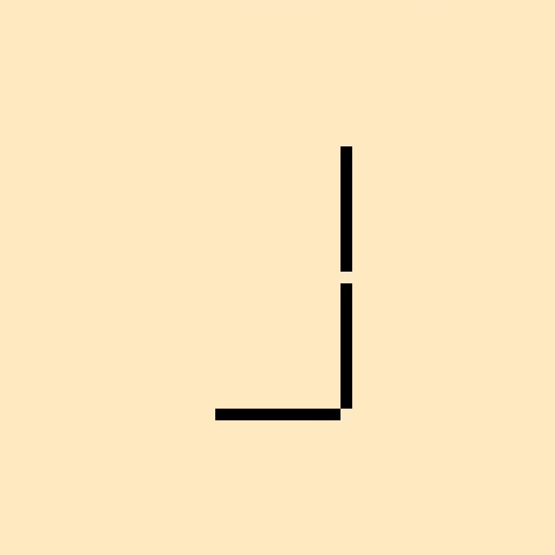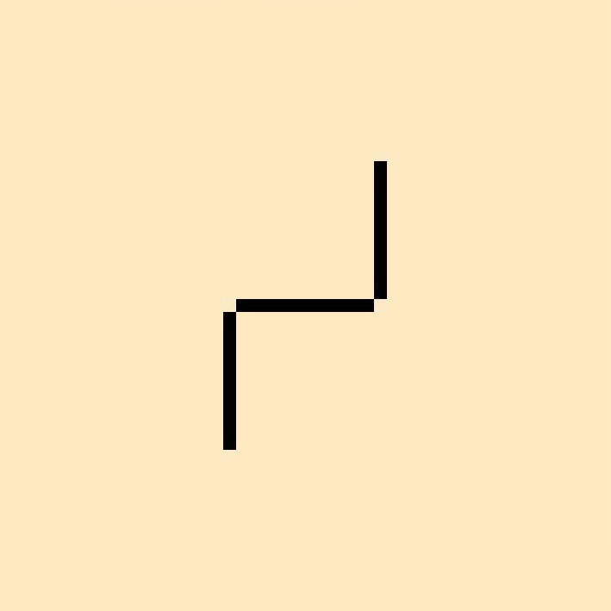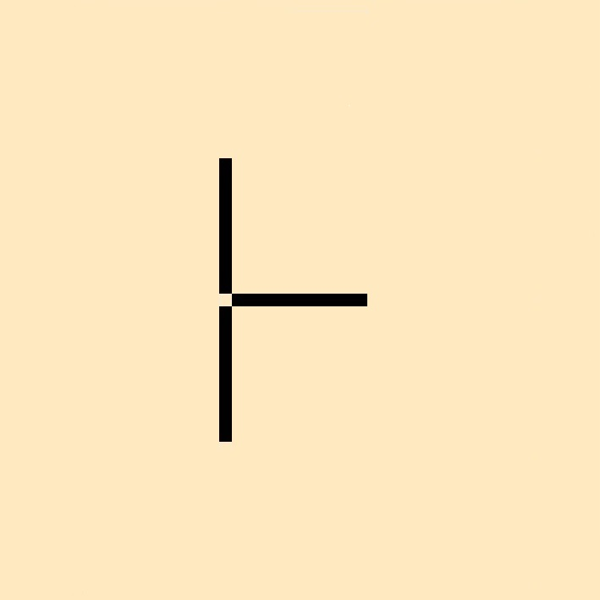

„Start-Drilling“ □ □ □ □

„Start-Drilling“ □ □ □ □
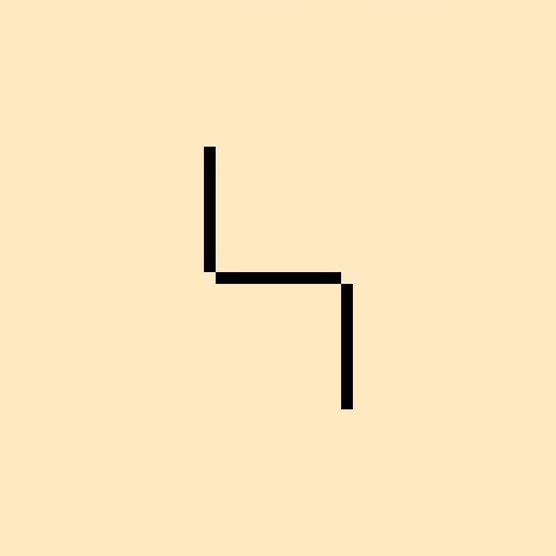
Von einem Steichholzdrilling zu anderen Streichholzdrillingen
Wenn du am „Start-Drilling“ ein Streichholz umlegst, welchen Streichholzdrilling kannst du erzeugen? Kreuze an.

„Start-Drilling“ □ □ □ □

„Start-Drilling“ □ □ □ □

„Start-Drilling“ □ □ □ □
Von einem Steichholzdrilling zu anderen Streichholzdrillingen (A) LÖSUNG
Wenn du am „Start-Drilling“ ein Streichholz umlegst, welchen Streichholzdrilling kannst du erzeugen? Kreuze an.

„Start-Drilling“ ■ ■ ■ ■

„Start-Drilling“ ■ ■ ■ □

„Start-Drilling“ ■ ■ ■ ■
Von einem Steichholzdrilling zu anderen Streichholzdrillingen (A) LÖSUNG
Wenn du am „Start-Drilling“ ein Streichholz umlegst, welchen Streichholzdrilling kannst du erzeugen? Kreuze an.

„Start-Drilling“ ■ ■ ■ ■

„Start-Drilling“ □ □ ■ ■

„Start-Drilling“ ■ ■ ■ ■

